中秋賞月烤肉組合預購單
A：中秋BBQ澎湃19件組
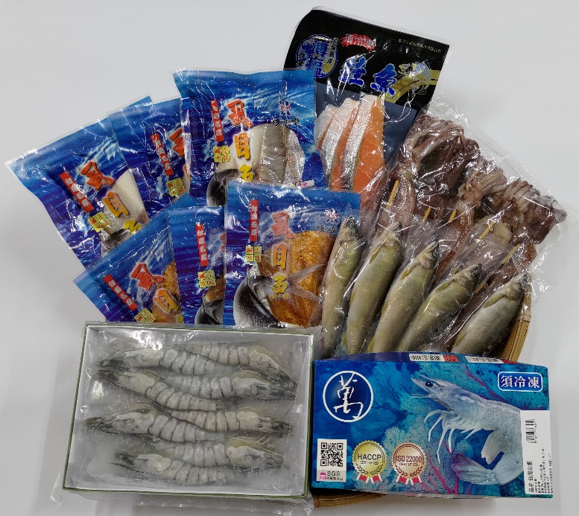 | 組合內容：  魷魚串(130g±10%/串)*5串  生鮮無刺虱目魚肚(160g/包)*3片  蒲燒無刺虱目魚肚(150g/包)*3包  薄鹽鮭魚半月切(300g±10%/包)*1包  公香魚(80g±10%/尾)*5尾  台灣白蝦(250g±10%/盒)*1盒  (包冰率約10%)  草蝦(580g±10%/盒)*1盒(包冰率約50%)
中秋專案價
1,799元
B：老饕吮指BBQ17件組
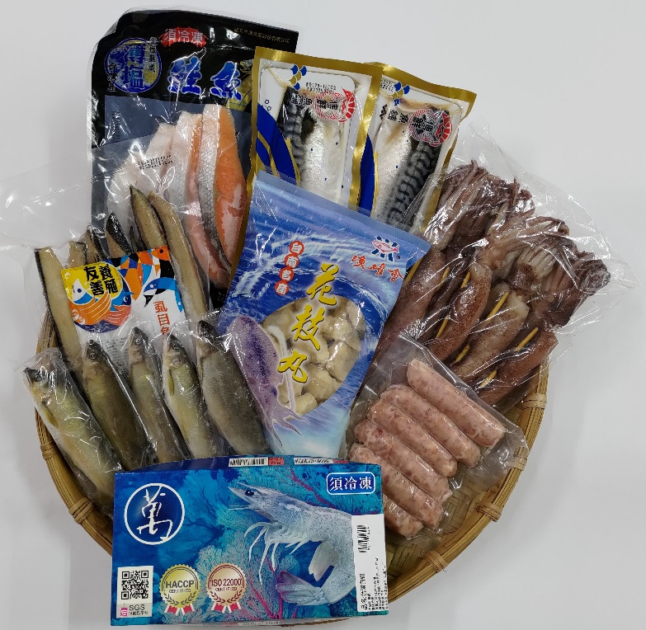 |  | 組合內容：  魷魚串(130g±10%/串)*5串  虱目魚香腸(300g/包)*1包  薄鹽虱目魚魚嶺(300g/包)*1包  薄鹽鯖魚(130g±10%/片)*2片  薄鹽鮭魚半月切(300g±10%/包)*1包  公香魚(80g±10%/尾)*5尾  台灣白蝦(250g±10%/盒)*1盒  (包冰率約10%)  花枝丸(600g/包)*1包
中秋專案價
1,399元
訂購資訊請填背面

C：個人獨享燒烤13件組
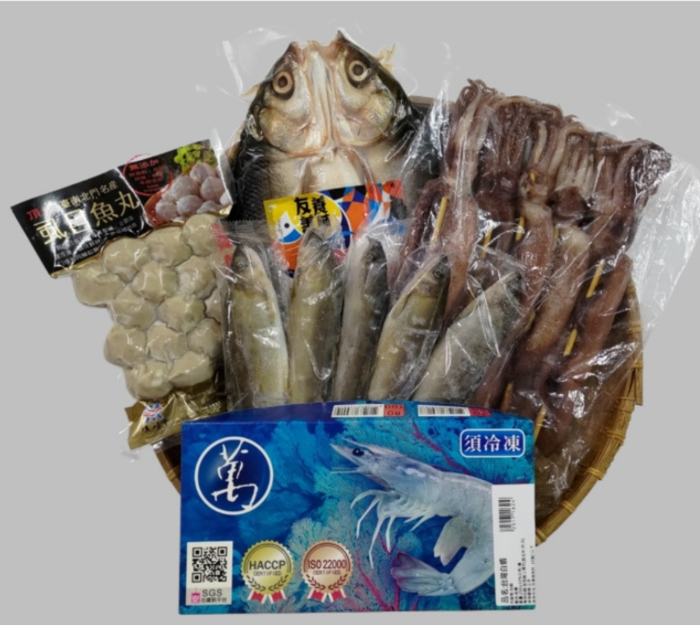 | 組合內容：  魷魚串(130g±10%/串)*5串  整尾去刺虱目魚(500g/尾)*1尾  虱目魚丸(250g/包)*1包  公香魚(80g±10%/尾)*5尾  台灣白蝦(250g±10%/盒)*1盒  (包冰率約10%)
中秋專案價
999元
訂購數量：
加購保冷袋(150元/只)： 只
Ａ組： 組 Ｂ組： 組 Ｃ組： 組
訂購人姓名： | 市話：
 | 手機：
收貨人姓名： 同上 | 市話：
 | 手機：
收貨地址：
希望到貨日期區間（星期日不到貨）： 月 ～ 日
注意事項：
- 本專案最後出貨日為9月25日。
- 出貨當天會以電話方式告知訂購人，但因年節物流貨量偏多，恐無法隔天到貨，敬請留意物流員電聯通知。
- 如有任何疑問，歡迎撥打服務專線:(06)7860091～2，服務時間:週一至週五8:00-17:00
官網

有限責任臺南市第一漁權會漁業生產合作社
地址:台南市北門區文山里溪底寮100之7號
電話: (06)7860091～2 傳真(06)7860093

